|  |  |
| --- | --- |
| **Nastavna tema** | Eksponencijalna i logaritamska funkcija |
| **Nastavna jedinica** | **Graf i svojstva logaritamske funkcije** |
| **Tip nastavnoga sata** | obrada novoga gradiva |
| **Ishodi predmetnog kurikula** | MAT SŠ B.3.2.  MAT SŠ C.3.1.  Analizira eksponencijalnu i logaritamsku funkciju. |
| **Razrada odgojno-obrazovnih ishoda** | * određuje domenu, kodomenu, sliku, rast i pad, inverznu funkciju eksponencijalne i logaritamske funkcije i crta graf funkcija |
| **Očekivanja međupredmetnih**  **tema** | * uku A.4/5.2. Primjena strategija učenja i rješavanje problema. Učenik se koristi različitim strategijama učenja i samostalno ih primjenjuje pri ostvarivanju ciljeva učenja i rješavanju problema u svim područjima učenja. * uku B.4/5.4. Samovrednovanje/Samoprocjena. Učenik samovrednuje proces učenja i svoje rezultate, procjenjuje ostvareni napredak te na temelju toga planira buduće učenje. * uku D.4/5.2. Suradnja s drugima. Učenik ostvaruje dobru komunikaciju s drugima, uspješno surađuje u različitim situacijama i spreman je zatražiti i ponuditi pomoć |
| **Nastavna sredstva i pomagala** | ploča, računalo, projektor |
| **Nastavne metode** | metoda motivacijskoga dijaloga, metoda usmenog izlaganja, metoda demonstracije, metoda rješavanja problema, metoda pisanja |
| **Nastavni oblici** | rad u paru, samostalan rad, rad u grupi |
| **Struktura nastavnoga sata** | 1. **sat**  * Uvodni dio (10')   Uz pomoć GeoGebrinog apleta [Graf logaritamske funkcije](https://www.geogebra.org/m/zm9wkexz)  učenici otkrivaju izgled grafa logaritamske funkcije, bez  translacija!     * Središnji dio (30´)   Rad u paru – učenici ispunjavaju nastavni listić ( u prilogu) dio  po dio pa analiziraju odgovore i zaključke s nastavnicom.     * Završni dio (5´)   Učenici koji su ispunili listić samostalno dokazuju pravila  logaritmiranja (listić u prilogu). |
|  | 1. **sat**  * Uvodni dio (10´)   Mentalna mapa – graf i svojstva logaritamske funkcije (kratki  pregled naučenog)   * Središnji dio (30´)   Učenici rješavaju kviz – formativno vrednovanje u realnom  vremenu  [Formative](https://app.formative.com/formatives/62128fa27f35d3731752e086)   * Završni dio (5´)   Učenici u GeoGebrinom apletu proučavaju translacije grafa  logaritamske funkcije. |
| 1. **sat**   Učenici u grupama po četvero rješavaju nastavni listić o linearnim transformacijama grafa logaritamske funkcije ( u prilogu). |
| **Vrednovanje kao učenje** | Formative GeoGebra |
| **Vrednovanje za učenje** | samovrednovanje |
| **Vrednovanje naučenog** | nije planirano na ovim satovima |

**GRAF I SVOJSTVA LOGARITAMSKE FUNKCIJE**

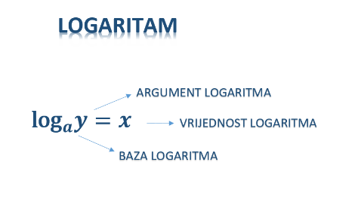Veza između baze, eksponenta i potencije može se napisati i u eksponencijalnoj i u logaritamskoj formi:



Vrijedi: ______,  _______ .

**Zadatak 1.** Odredi nepoznati broj u svakom od sljedećih zadataka:

a)  b)  c)  d) 

e)  f)  g) h) 

|  |  |  |  |  |  |  |  |  |  |
| --- | --- | --- | --- | --- | --- | --- | --- | --- | --- |
|  |  |  |  |  |  |  |  |  |  |
|  |  |  |  |  |  |  |  |  |  |
|  |  |  |  |  |  |  |  |  |  |
|  |  |  |  |  |  |  |  |  |  |
|  |  |  |  |  |  |  |  |  |  |
|  |  |  |  |  |  |  |  |  |  |
|  |  |  |  |  |  |  |  |  |  |
|  |  |  |  |  |  |  |  |  |  |
|  |  |  |  |  |  |  |  |  |  |
|  |  |  |  |  |  |  |  |  |  |
|  |  |  |  |  |  |  |  |  |  |

**Zadatak 2.** Nacrtaj u istom koordinatnom sustavu grafove funkcija  i 

|  |  |  |
| --- | --- | --- |
| x |  |  |
|  |  |  |
|  |  |  |
| 1 |  |  |
| 2 |  |  |
| 4 |  |  |
| 8 |  |  |

Funkcija naziva se **opća logaritamska funkcija** ili **logaritam po bazi a**. Ona je inverzna općoj eksponencijalnoj funkciji.

|  |
| --- |
|  |

SVOJSTVA LOGARITAMSKE FUNKCIJE

Za logaritamsku funkciju , › 0, , vrijedi sljedeće:

1. Definirana je ____________________________, tj. ________ .
2. Skup svih vrijednosti funkcije je __________________, tj._________ .
3. Ima svojstva: (L1) ____________

(L2)  __________

(L3) ______

(L4) ______

**VAŽNO!!!** (L5) Ako je , onda za  vrijedi ______________,

tj. funkcija je _____________ .

Ako je **,** onda za  vrijedi ______________,

tj. funkcija je ____________ .

(L6) Ako je , onda je _____________.

(INJEKTIVNOST LOGARITAMSKE FUNKCIJE)

1. Grafovi logaritamskih funkcija s bazama koje su recipročni brojevi

simetrični su s obzirom na _________ .

Svi oni prolaze točkom _________ na ______ .

**VAŽNO!!! (1) ** (RECIPROČNOST LOGARITMA)

**(2) **

**(3) ** (VEZA S DEKADSKIM LOGARITMOM)

Zadatak 3. Graf funkcije 

prikazan je na slici.

Odredi vrijednosti cijelih brojeva *a* i *b*.

Zadatak 4. Za koje je sve realne brojeve *b* funkcija rastuća?

Zadatak 5. Za koje je sve realne brojeve *b* funkcija padajuća?

Zadatak 6. Nacrtaj u istom koordinatnom sustavu grafove funkcija:

1. i b) i

|  |  |  |  |  |  |  |
| --- | --- | --- | --- | --- | --- | --- |
|  |  |  |  |  |  |  |
|  |  |  |  |  |  |  |
|  |  |  |  |  |  |  |

|  |  |  |  |  |  |  |
| --- | --- | --- | --- | --- | --- | --- |
|  |  |  |  |  |  |  |
|  |  |  |  |  |  |  |
|  |  |  |  |  |  |  |

|  |  |  |  |  |  |  |  |  |  |  |  |
| --- | --- | --- | --- | --- | --- | --- | --- | --- | --- | --- | --- |
|  |  |  |  |  |  |  |  |  |  |  |  |
|  |  |  |  |  |  |  |  |  |  |  |  |
|  |  |  |  |  |  |  |  |  |  |  |  |
|  |  |  |  |  |  |  |  |  |  |  |  |
|  |  |  |  |  |  |  |  |  |  |  |  |
|  |  |  |  |  |  |  |  |  |  |  |  |
|  |  |  |  |  |  |  |  |  |  |  |  |
|  |  |  |  |  |  |  |  |  |  |  |  |
|  |  |  |  |  |  |  |  |  |  |  |  |
|  |  |  |  |  |  |  |  |  |  |  |  |
|  |  |  |  |  |  |  |  |  |  |  |  |
|  |  |  |  |  |  |  |  |  |  |  |  |
|  |  |  |  |  |  |  |  |  |  |  |  |

|  |  |  |  |  |  |  |  |  |  |  |  |
| --- | --- | --- | --- | --- | --- | --- | --- | --- | --- | --- | --- |
|  |  |  |  |  |  |  |  |  |  |  |  |
|  |  |  |  |  |  |  |  |  |  |  |  |
|  |  |  |  |  |  |  |  |  |  |  |  |
|  |  |  |  |  |  |  |  |  |  |  |  |
|  |  |  |  |  |  |  |  |  |  |  |  |
|  |  |  |  |  |  |  |  |  |  |  |  |
|  |  |  |  |  |  |  |  |  |  |  |  |
|  |  |  |  |  |  |  |  |  |  |  |  |
|  |  |  |  |  |  |  |  |  |  |  |  |
|  |  |  |  |  |  |  |  |  |  |  |  |
|  |  |  |  |  |  |  |  |  |  |  |  |
|  |  |  |  |  |  |  |  |  |  |  |  |
|  |  |  |  |  |  |  |  |  |  |  |  |

Zaključak!

Grafovi eksponencijalne i logaritamske funkcije s istim bazama simetrični su s obzirom na pravac __________________ .

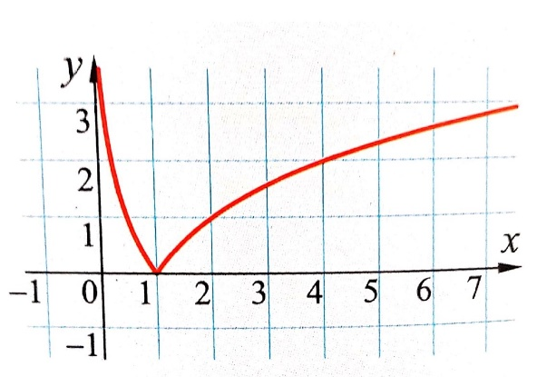 Zadatak 7. Kojoj od funkcija



pripada zadani graf?

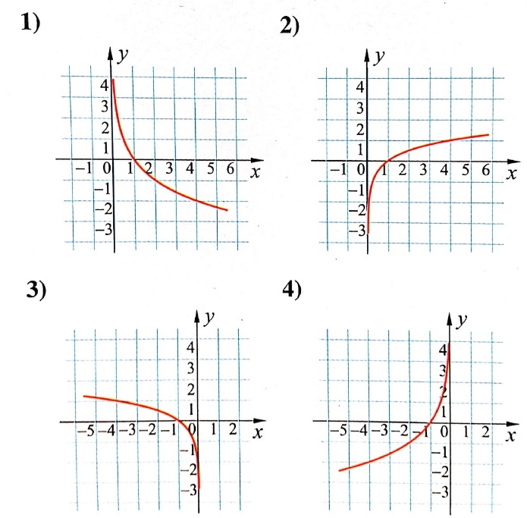

Zadatak 8.

1. Koji od četiriju

grafova pripada funkciji

_______

1. Odredi jednadžbu funkcije

čiji je graf prikazan na slici 4.

________________

1. Odredi domenu funkcije čiji je graf prikazan na slici 3. ___________

Odredi joj nultočku. __________

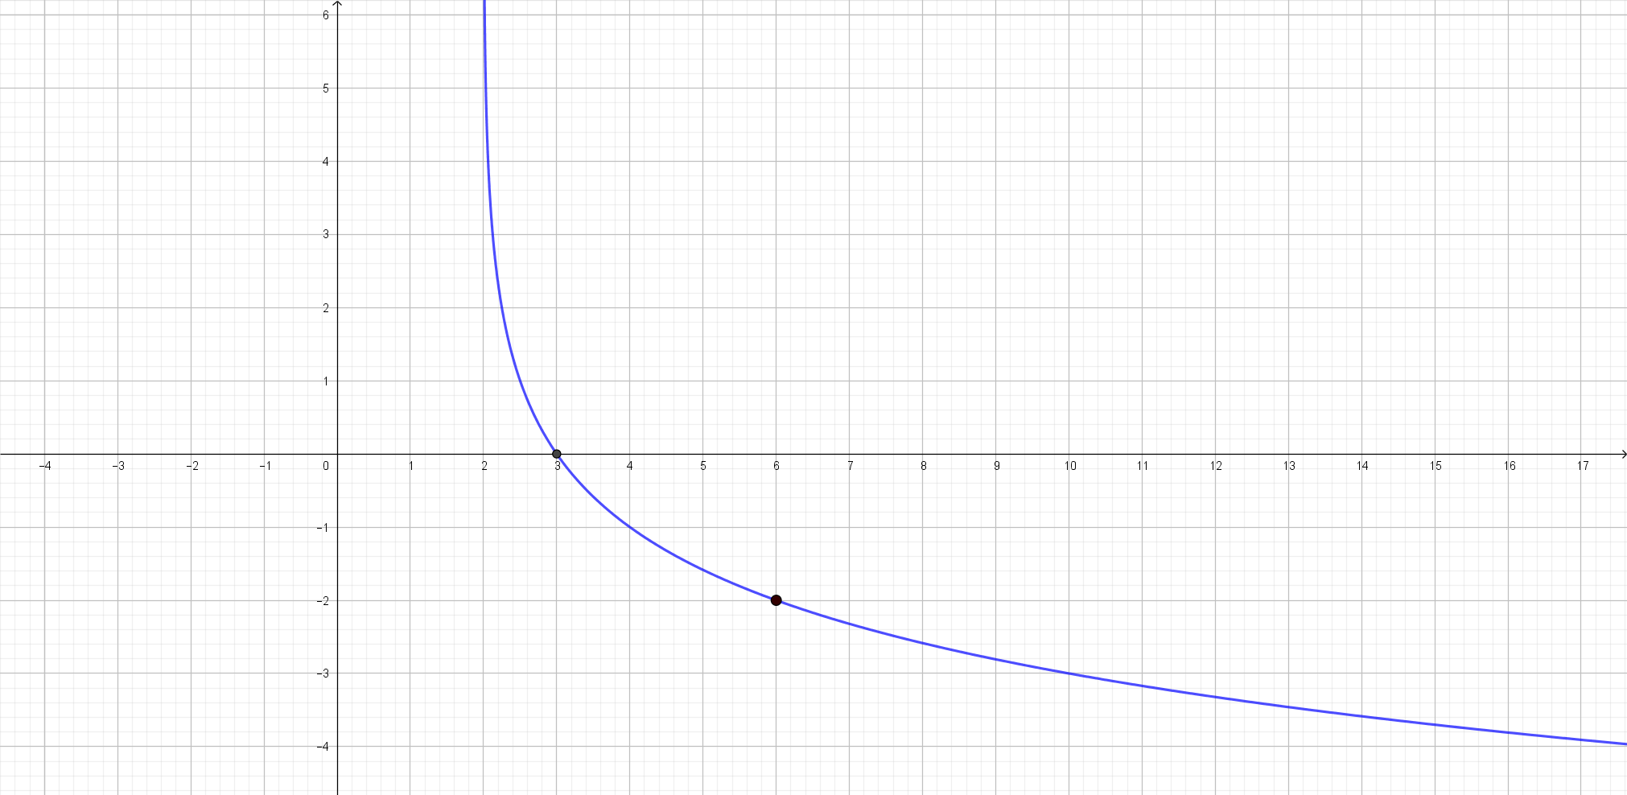Zadatak 9.

Graf funkcije 

prikazan je na slici.

1. Odredi vrijednosti brojeva *a* i *b*.
2. Odredi nultočku funkcije.

____________

1. Odredi domenu funkcije.

__________

Pravila logaritmiranja – izvodi formula

|  |
| --- |
|  |

|  |
| --- |
|  |

|  |
| --- |
|  |
|  |
|  |
|  |
|  |
|  |

|  |
| --- |
|  |
|  |
|  |
|  |
|  |
|  |

|  |
| --- |
|  |

|  |
| --- |
|  |

|  |
| --- |
|  |
|  |
|  |
|  |

|  |
| --- |
|  |
|  |
|  |
|  |
|  |
|  |

|  |
| --- |
|  |

|  |  |
| --- | --- |
|  | |
|  |  |

Polja za umetanje u izvode:

|  |  |
| --- | --- |
|  |  |
|  |  |
|  |  |
|  |  |
|  | \ \ \ \ \ \ |
|  |  |

**LINEARNE TRANSFORMACIJE GRAFA LOGARITAMSKE FUNKCIJE**

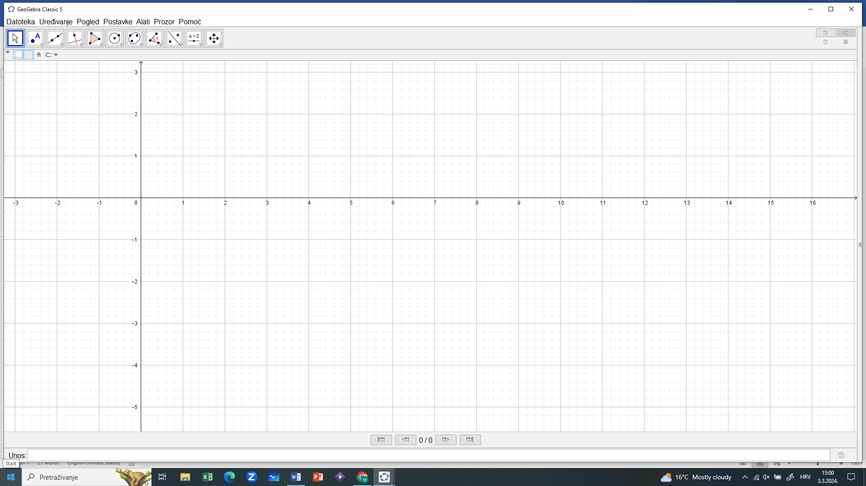Primjer 1. U istom koordinatnom sustavu nacrtaj grafove funkcija i Odredi domene i slike tih funkcija.

|  |  |  |  |
| --- | --- | --- | --- |
|  |  |  |  |
|  |  |  |  |
|  |  |  |  |
|  |  |  |  |
|  |  |  |  |
|  |  |  |  |

Graf funkcije dobiva se pomakom grafa funkcije __________

za _________ i to prema ____________ ako je _________ ili prema _________ ako je _____________ .

Primjer 2. U istom koordinatnom sustavu nacrtaj grafove funkcija i

|  |  |  |  |  |  |
| --- | --- | --- | --- | --- | --- |
|  |  |  |  |  |  |
|  |  |  |  |  |  |
|  |  |  |  |  |  |
|  |  |  |  |  |  |
|  |  |  |  |  |  |
|  |  |  |  |  |  |

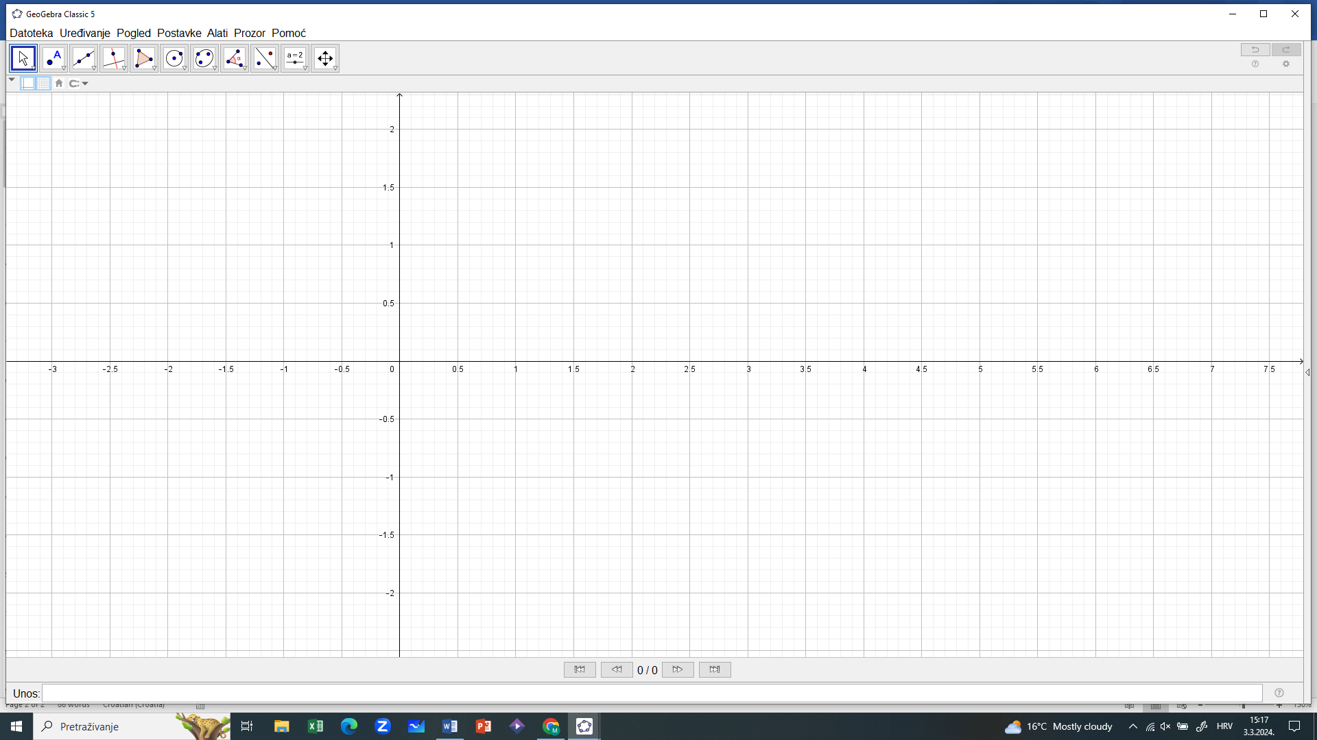

Graf funkcije dobiva se pomakom grafa funkcije ________

za __________ i to ______________ ako je ___________ ili ___________

ako je ____________ .

Odredi:

Primjer 3. Odredi funkcije čiji su grafovi prikazani na slici. Odredi im domene i slike.

1. 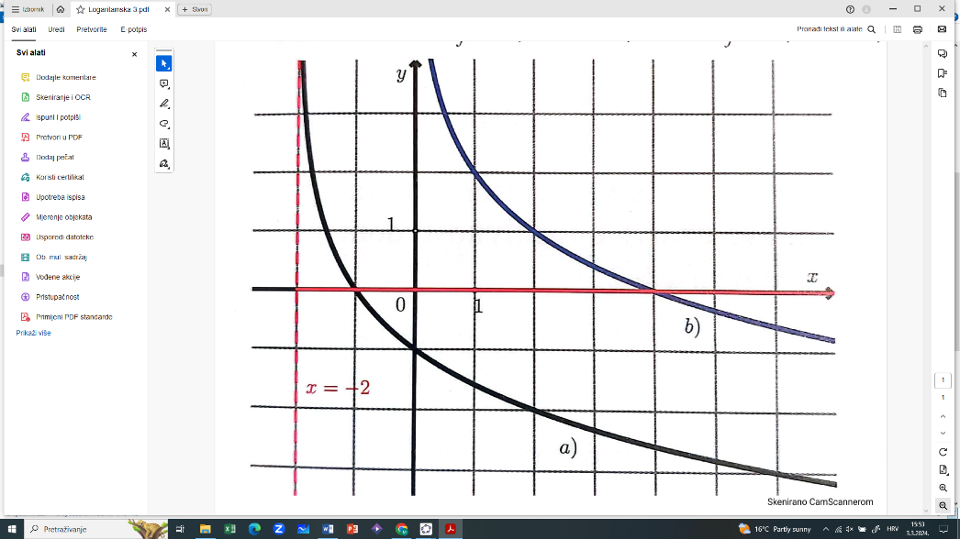

Primjer 4. Odredi funkciju čiji je graf Primjer 5. Nacrtaj graf funkcije

prikazan na slici. .

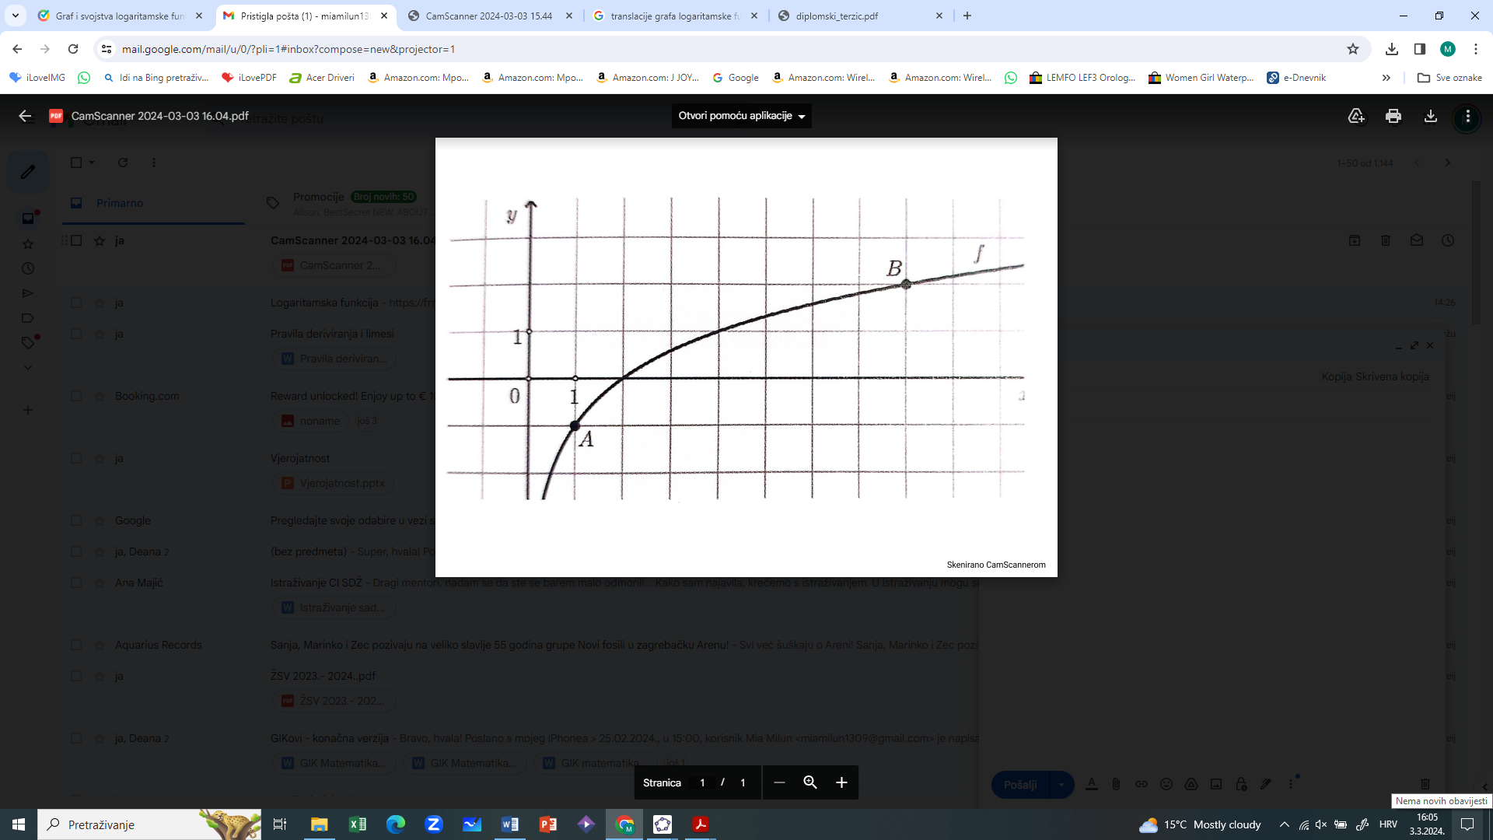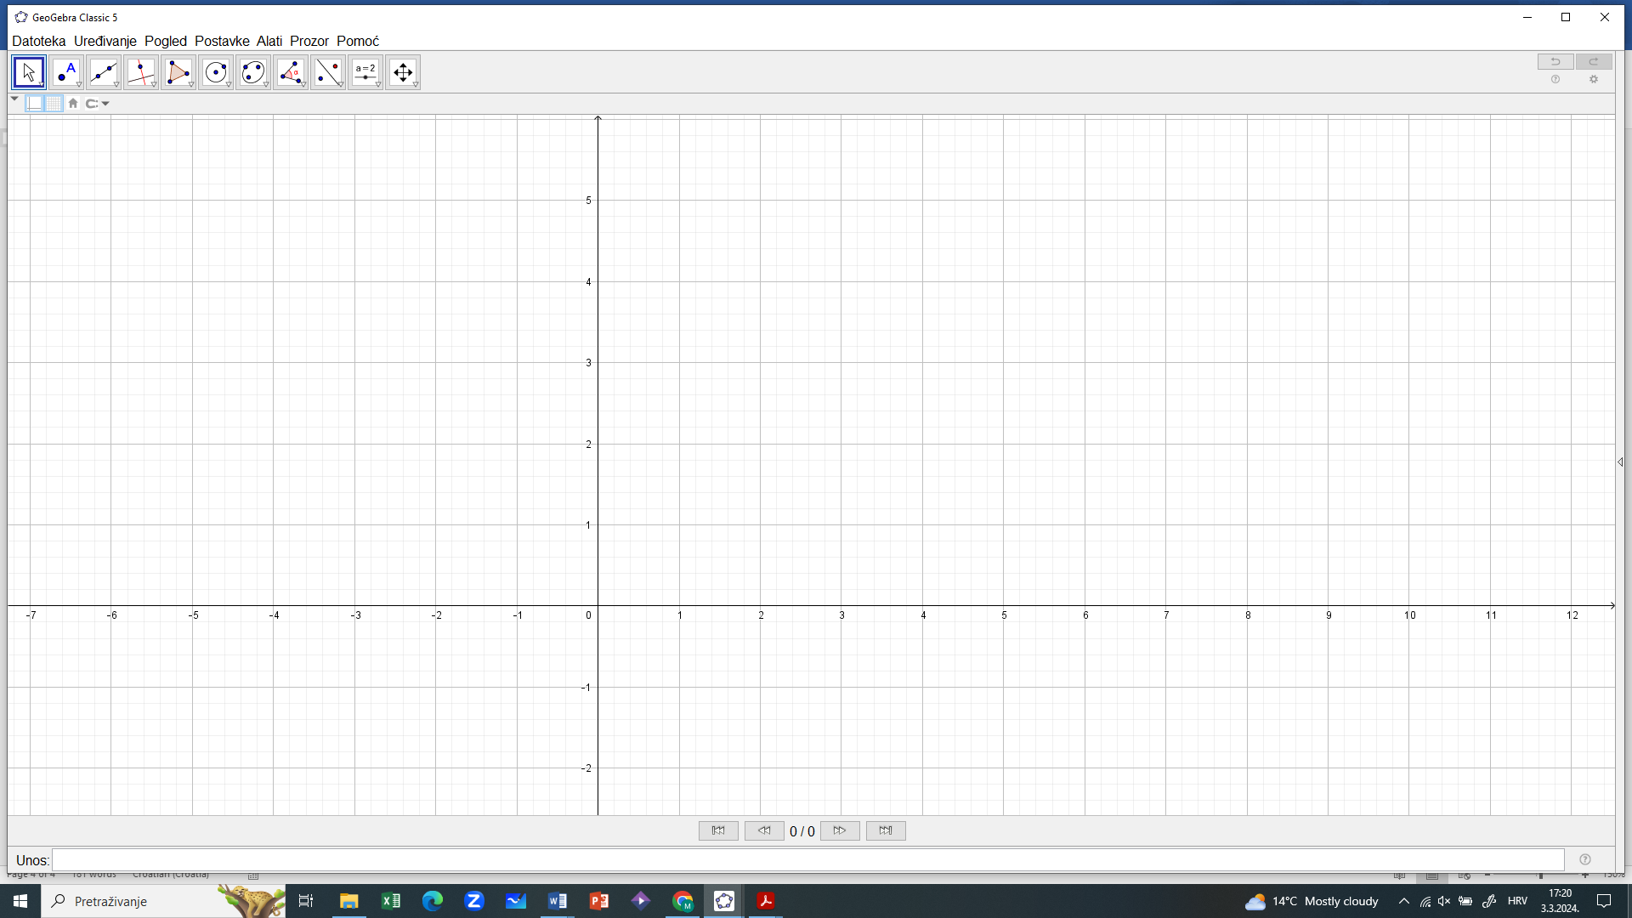

Primjer 6. Koliko rješenja ima jednadžba

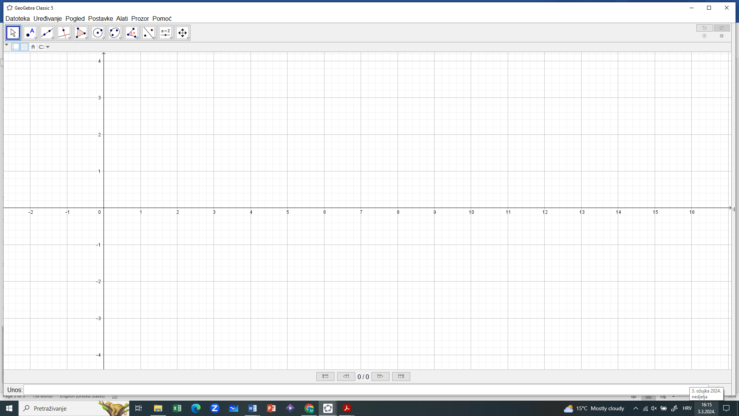

Primjer 7. Koliko rješenja ima jednadžba

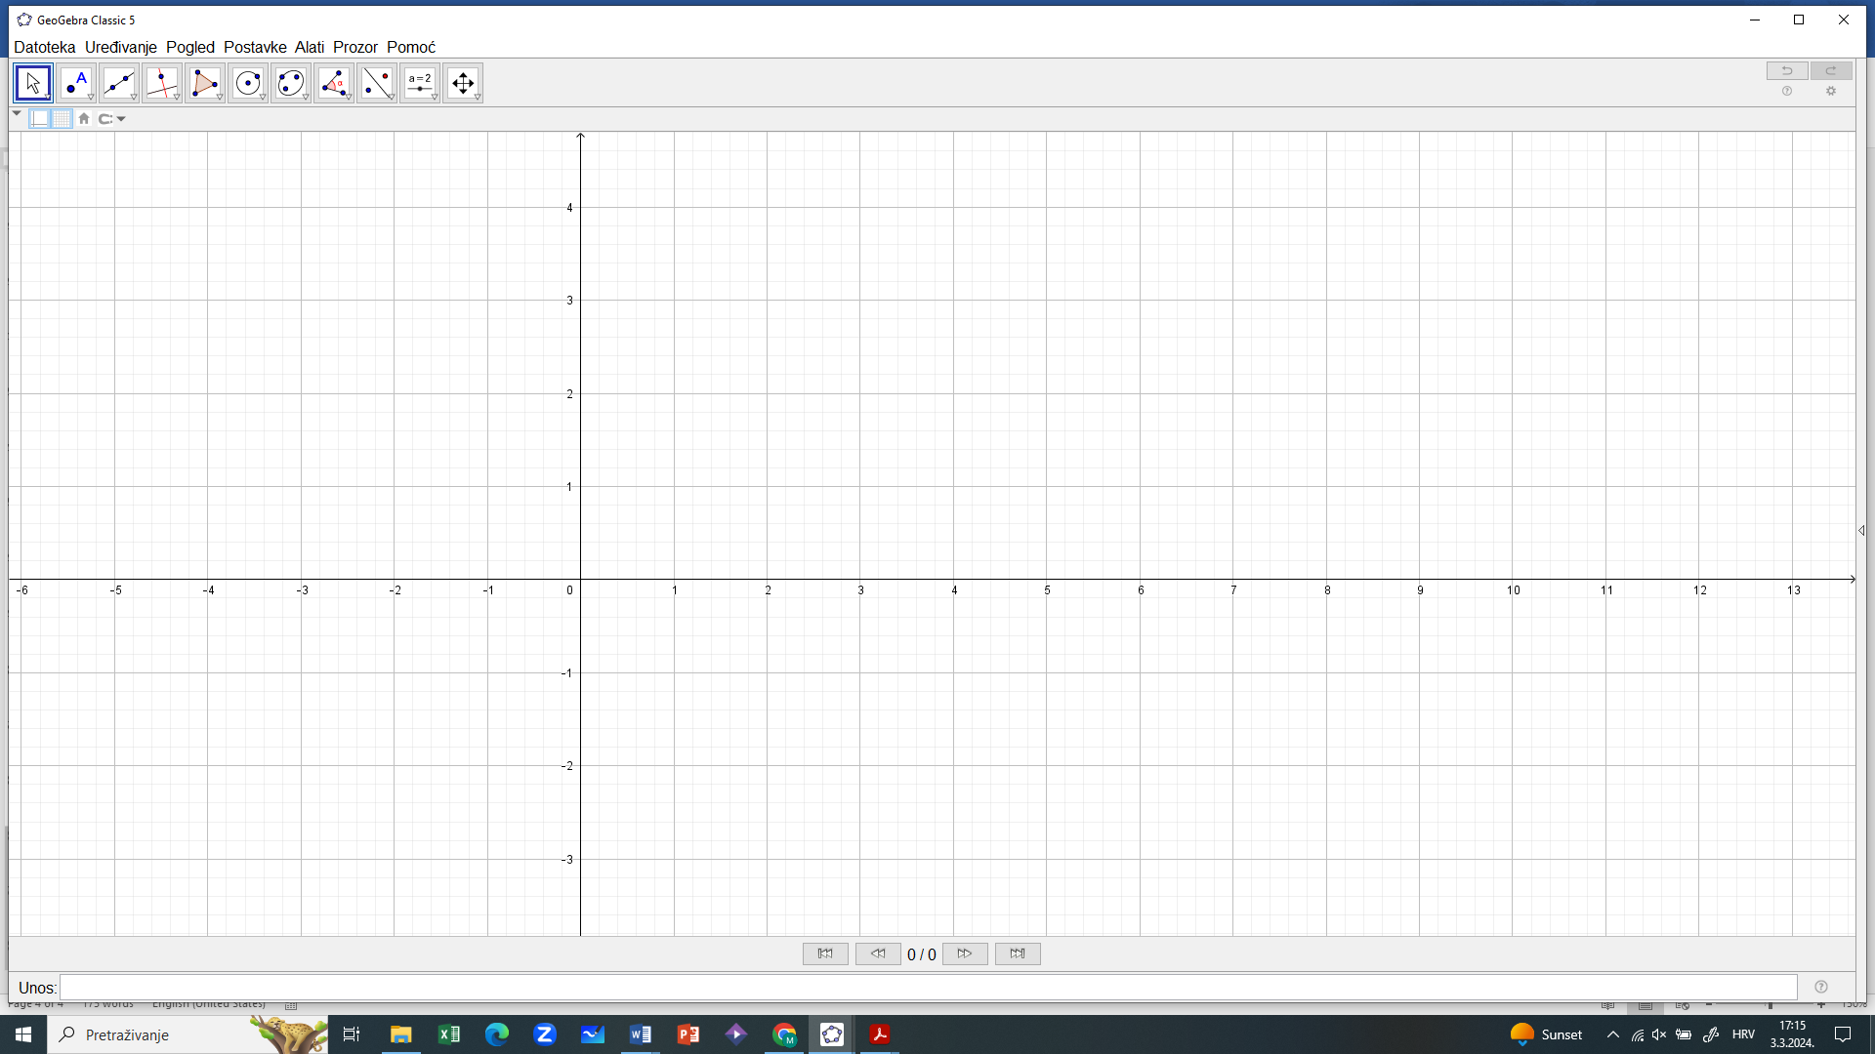

Primjer 8. Poveži funkcije s njihovim grafovima.

